Noms : ……………………………………………………………… 6e ……
Atelier d’approfondissement
Zooms, nombres mystères et idées reçues
Séquence 6 : Comparaison de nombres — en classe, par groupes de 3 ou 4
Votre groupe passe par les quatre postes, dans l’ordre de votre choix (environ 12 minutes par poste). Écrivez vos réponses sur cette fiche et justifiez : c’est l’explication qui compte !
Poste 1 — Zooms successifs
1. Sur chaque ligne, la partie surlignée est agrandie dix fois sur la ligne suivante. Quelle est l’abscisse du point A ?
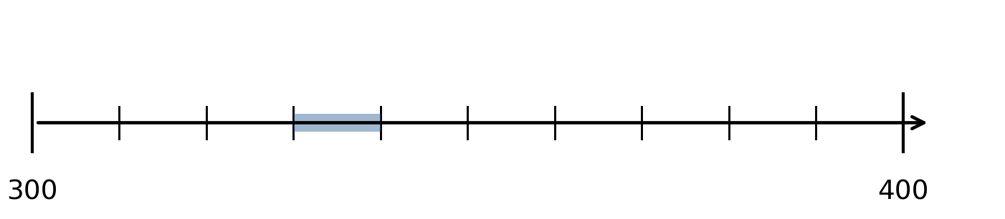
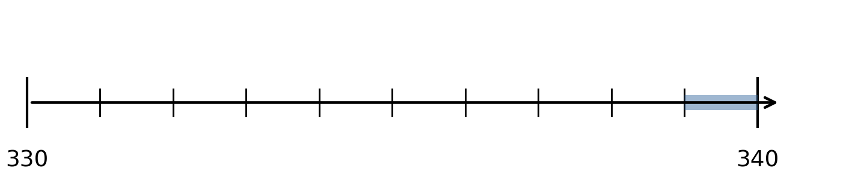
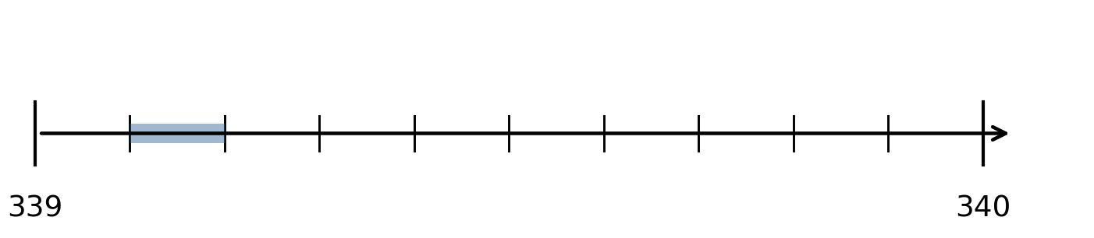
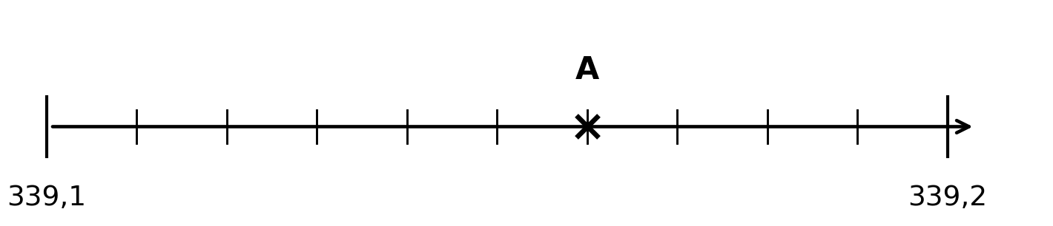
………………………………………………………………………………………………………………
………………………………………………………………………………………………………………
2. À vous : placez le point B(7,358). Sur chaque ligne, écrivez les nombres aux deux extrémités, surlignez la partie à agrandir, et placez B sur la dernière ligne.
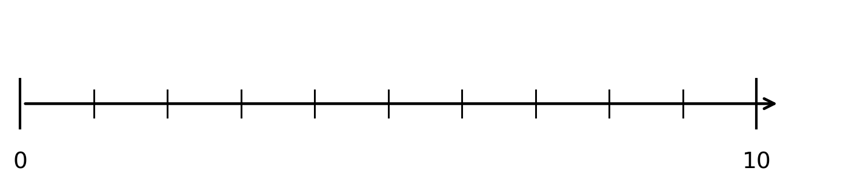
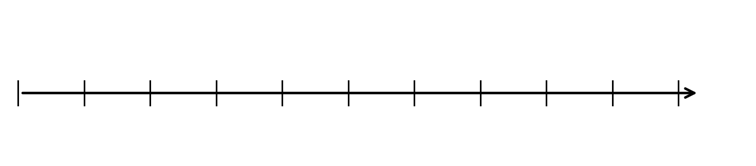
3. (A) Inventez un nombre avec trois chiffres après la virgule et dessinez ses zooms au dos de la fiche pour un autre groupe.
Poste 2 — Le nombre mystère (jeu à deux)
Le joueur 1 écrit en secret un nombre compris entre 0 et 10, avec au plus deux chiffres après la virgule. Le joueur 2 pose des questions : « Est-il plus grand que … ? » ou « Est-ce … ? ». Le joueur 1 répond seulement par oui ou non. Après chaque réponse, notez l’encadrement obtenu. Le but : trouver le nombre en posant le moins de questions possible. Échangez les rôles.
N° | Question | Réponse | Encadrement obtenu
1
2
3
4
5
6
7
8
9
10
• Quelle est la meilleure stratégie ? Combien de questions vous a-t-il fallu ?
………………………………………………………………………………………………………………
………………………………………………………………………………………………………………
Poste 3 — Vrai ou faux ? Les idées reçues
1. Trouvez un nombre écrit avec trois chiffres qui est plus petit que 3,7.
………………………………………………………………………………………………………………
2. Trouvez un nombre écrit avec quatre chiffres qui est plus petit qu’un nombre écrit avec deux chiffres.
………………………………………………………………………………………………………………
3. Vrai ou faux ? Justifiez.
a. « Le nombre qui s’écrit avec le plus de chiffres est le plus grand. »
………………………………………………………………………………………………………………
b. « 0,45 > 0,5 car 45 > 5. »
………………………………………………………………………………………………………………
c. « Entre 2,4 et 2,5, il n’y a aucun nombre. »
………………………………………………………………………………………………………………
d. « 3,7 = 3,70 = 3,700 »
………………………………………………………………………………………………………………
e. « Le plus petit nombre décimal plus grand que 2 est 2,1. »
………………………………………………………………………………………………………………
4. Combien y a-t-il de nombres décimaux entre 1,5 et 1,6 ? Et de nombres avec exactement deux chiffres après la virgule ?
………………………………………………………………………………………………………………
………………………………………………………………………………………………………………
5. Encadrez 536/100 par deux entiers consécutifs. Donnez une autre écriture de 60 dixièmes.
………………………………………………………………………………………………………………
Poste 4 — Le défi des cartes
Vous disposez de quatre cartes chiffres 0 2 5 7 et d’une carte virgule , . Chaque nombre utilise les cinq cartes, une seule fois chacune. Interdit : un zéro inutile (au début de la partie entière ou à la fin de la partie décimale).
a. Formez le plus grand nombre possible.
………………………………………………………………………………………………………………
b. Formez le plus petit nombre possible.
………………………………………………………………………………………………………………
c. Formez le nombre le plus proche de 5.
………………………………………………………………………………………………………………
d. Formez tous les nombres compris entre 70 et 71.
………………………………………………………………………………………………………………
e. Rangez les nombres trouvés aux questions a à d dans l’ordre croissant.
………………………………………………………………………………………………………………

